**Homilie – Derde zondag van Pasen – jaar A 04.05.2014** *Handelingen 2, 14.22-32 / Lucas 24, 13-35*

Al de evangelisten hebben verhalen waarin Jezus aan zijn leerlingen verschijnt als de Verrezene, verhalen die ook voor ons vandaag heel kostbaar zijn. Wat in die verhalen opvalt, is dat Jezus telkens plotseling verschijnt aan zijn leerlingen. Het is dus niet een verschijning die zij zelf oproepen zoals in een soort spiritistische seance. Het is zuiver een geschenk van Jezus zelf aan zijn leerlingen. Ze zijn dan ook elke keer overweldigd van schrik en vreugde tegelijk: van schrik omdat heel hun werkelijkheid lijkt te wankelen als bij een aardbeving; maar ook van vreugde, want wat is er heerlijker dan de ervaring dat hun Heer leeft!

Wat verder opvalt is dat Jezus lichamelijk aanwezig is. Hij blaast over hen. Hij toont zijn handen en zijn voeten met de littekens. Hij eet iets voor hun ogen op. En Hij houdt met hen maaltijd zoals in het verhaal van vandaag.

Tegelijk is duidelijk dat zijn lichamelijke aanwezigheid niet betekent dat Hij om zo te zeggen uit het graf teruggekeerd is, zoals bij Lazarus gebeurd is. Want dan zou Hij ooit nog eens moeten sterven. En dan zou Hij nog gebonden zijn aan de beperkingen van tijd en ruimte zoals wij die allemaal kennen. Neen, zijn lichaam deelt in zijn verrijzenis. Hij komt door gesloten deuren. En Hij verdwijnt op het moment waarop de leerlingen Hem herkennen aan het breken van het brood.

Op die manier delen deze verhalen ons heel wat mee over de verrezen Heer. Maar die verhalen willen meer doen dan alleen wat informatie geven, waarvan we belangstellend kennis nemen en dan weer overgaan tot de orde van de dag. Neen, deze verhalen bedoelen meer. Het gebeuren van die vreemdeling die zich bij de twee leerlingen voegt op weg naar Emmaüs, wil ons geloof versterken. Dit verhaal wil ons met zachte hand binnenleiden in een leven waarin de levende Heer ook voor u en voor mij levende werkelijkheid is. We worden uitgenodigd om te ontdekken dat dit verhaal ook ons verhaal is. En dat het altijd weer opnieuw ons verhaal kan worden.

Wat opvalt is dat de Heer zich haast onopvallend bij hen voegt. Hij dringt zich totaal niet op. Wie weet hoelang Hij al haast onmerkbaar naast hen liep. Hun ogen zijn door droefheid bevangen. Dat is heel herkenbaar. Droefheid en gemis maken dat je op jezelf wordt teruggeworpen. Dat geldt evengoed voor ons, als mens, en als gelovige. Heel wat mensen rouwen omwille van het verlies van de vanzelfsprekendheid van Kerk en geloof.

‘Wat is er aan de hand? Waarom zijn jullie zo bedroefd?’ De Heer sluit zich aan bij hun beleving. Hij luistert heel betrokken, zodat ze heel hun verhaal kunnen doen. Het uitspreken van hun verdriet geeft al een zekere verlichting, zoals ik dat ook soms hoor als ik op rouwbezoek ben bij mensen. Er komt ruimte in hen. En dan pas openbaart Hij zich aan hen als een meester, als een soort coach die hun vertrouwen heeft gewonnen. Maar ook dan sluit Hij aan bij wat ze al weten. Ze kennen de Schriften, ze kennen Mozes en de profeten. En plots gaan die woorden en verhalen die ze bewaren in hun hart weer voor hen leven. Ze gaan die woorden opnieuw verstaan. De hoop klopt plotseling op de deur van hun hart en het wordt hen warm vanbinnen.

Zo heeft de Kerk en zo hebben wij als gelovigen ook alles al ontvangen wat we nodig hebben. We moeten het alleen weer aandurven echt naar de kern terug te gaan. We moeten onze eigen twijfel aan het woord laten, maar we moeten het ook aandurven naar het troostend woord van God te luisteren. We moeten weer stil durven worden voor God, ons openstellen voor de levende werkelijkheid van de Heer in ons midden die zich telkens bij ons voegt als die vreemdeling. Hoe doe je dat? En hoe doet Hij dat? Een heel stuk van het antwoord op die vragen vinden we juist in het verhaal van die leerlingen op weg naar Emmaüs.

Nu die vreemdeling hun hart gewonnen heeft, willen ze Hem eigenlijk bij zich houden: ‘Blijf bij ons, Heer, want het wordt al avond.’ Jezus gaat op die uitnodiging in. En dan gaan hun ogen open. Ze herkennen Hem aan het breken van het brood. Het is dat gebaar waarin Hij zich aan hen openbaart.

Onmiddellijk daarna verdwijnt Hij uit hun gezicht. Maar dat is voor die leerlingen geen probleem. Want ze weten nu dat Hij op dezelfde wijze altijd bij hen is. Hun ogen zijn nu voorgoed geopend. Ze gaan terug naar de andere leerlingen en delen met hen in de vreugde dat de Heer leeft en altijd bij hen is als coach op de levensweg naar God toe.

Ook bij ons, wanneer we als Kerk en als gelovige in momenten van crisis en twijfel op onszelf worden teruggeworpen, voegt de levende Heer zich bij ons als vreemdeling die oprecht in ons geïnteresseerd is. Zullen we Hem dan bij ons binnenlaten? Dan kunnen we Hem herkennen als de gastheer die ons aan zijn tafel nodigt. De gastheer die zich aan ons uitdeelt. Wij mogen altijd bij Hem te gast zijn. Mag Hij ook bij ons thuiskomen, in ons hart en in ons leven.

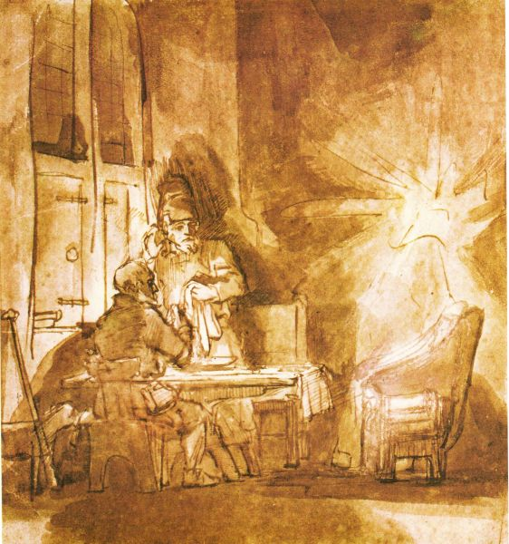

*Emmaüsgangers, Rembrandt, vóór 1669, Fitzwilliammuseum, Cambridge, Engeland*

*Jan Verheyen – Lier.*

*3de zondag van Pasen A – 4.5.2014*

*(Inspiratie: o.a. Werkboek zondagsliturgie, Palmzondag en Paastijd/jaar A 2014, Gooi & Sticht)*